Disciplina: Linguagens de Programação II

Professora: Aglaê Pereira Zaupa / Silvio Carro

Trabalho Prático – 2º Bimestre
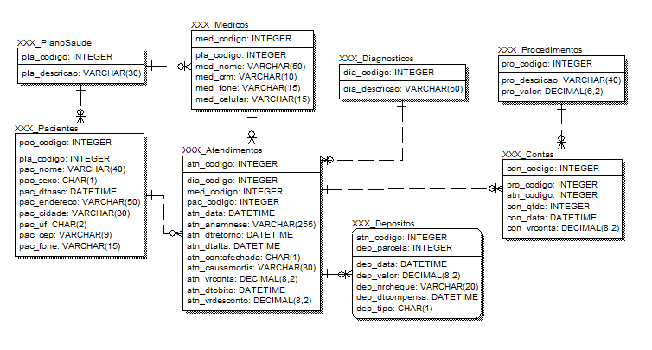
O software a ser desenvolvido corresponde a um Sistema de Atendimentos Hospitalares e será dividido em 3 etapas. Na 1ª etapa apenas os cadastros básicos serão implementados. Na 2ª etapa o software contará com um controle de atendimentos realizados, englobando os procedimentos solicitados no atendimento, registro de óbito, bem como os pagamentos efetuados. A 3ª etapa contempla os relatórios do sistema. Desenvolva este trabalho utilizando o Visual Studio, a linguagem de programação C# e o SGBD SQL Server.

Telas a serem implementadas: os cadastros básicos poderão ser implementados conforme a aula.
1ª Etapa

Menu Principal
- Gerenciar Paciente: controle dos dados do paciente, com opções para incluir, alterar, pesquisar e excluir pacientes.
2ª Etapa
- Registro de Atendimento: cadastro do atendimento com lançamento dos procedimentos realizados. Alteração ou exclusão somente serão permitidas aos atendimentos que estiverem abertos (atn_contafechada = “N”);
- Fechamento de atendimento: formulário que exibe todos os pacientes internados e, a partir da seleção de um paciente, permite o registro da sua alta ou óbito. Neste momento devem ser registrados os pagamentos efetuados. Quando a soma dos pagamentos atingir o total da devido, o status do atendimento (atn_contafechada) mudará de “N” para “S” e não será possível o lançamento de pagamentos para o atendimento em questão. Em caso de alta, o sistema sugere automaticamente a data do retorno que será de 30 dias a partir da data da alta.
- Formulário de Consulta Atendimento: implementar as seguintes opções de consulta: por nome do paciente, por período, por nome do médico, óbito no período.
3ª Etapa

Relatórios de pacientes: lista de pacientes internados em ordem alfabética;

Relatórios de atendimentos: extrato do atendimento (conta).

Data de Entrega:
1ª Etapa: 25/10/2019
2ª Etapa: 11/11/2019
3ª Etapa: 25/11/2019

